深圳市2023年高考顺利结束
整理归属 深圳市招生考试办公室
发布日期 2023-06-09
来源 深圳市招生考试办公室官网
栏目 首页轮播
存档日期 2026-10-27
原文链接 https://szeb.sz.gov.cn/szzkw/qt/sylb/content/post_10642418.html
同文来源 https://szeb.sz.gov.cn/szzkw/zkgg/gkxx/content/post_10642404.html

6月9日下午6:15，伴随着生物学科目的终考铃声响起，为期三天的2023年普通高考圆满结束。今年，我市严格落实教育部、省招委会“三无三稳三确保”的总目标，加强组织领导、周密安排部署，以最高标准、最严举措统筹抓好组考施考各项工作，全市共有5.77万名考生参加考试，54个考点、2075个考场的考试秩序井然，试卷安全保密无差错，考风考纪良好，试卷发放正常，考试安全措施落实到位，圆满完成2023年深圳高考任务，实现“平安高考”的目标。
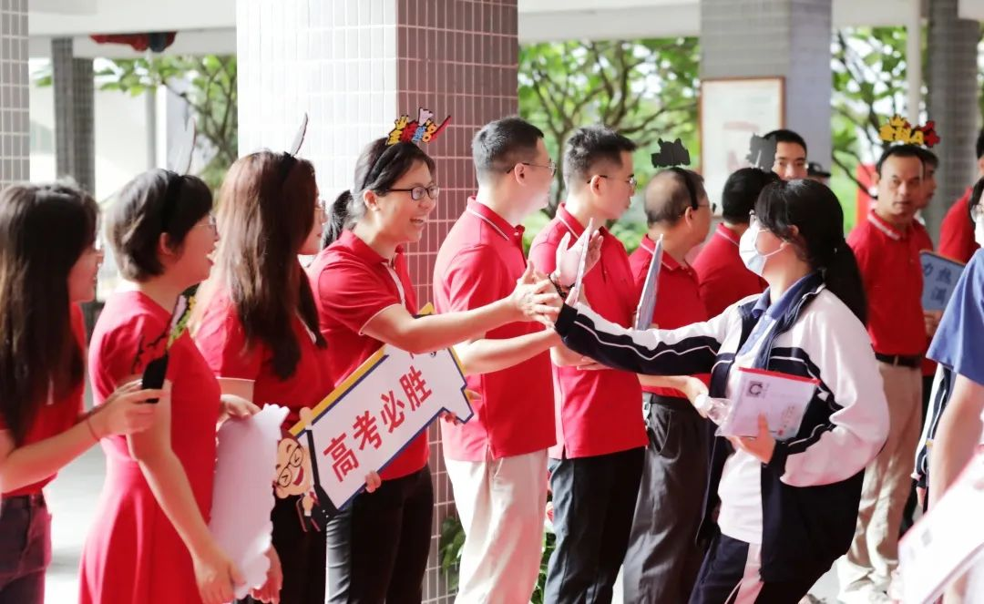
市委、市政府高度重视高考工作，凡利书记、伟中市长、红波常委、张玲常委对今年高考工作作出指示批示，提出明确要求，专题召开会议，部署安排高考工作，深入考区考点具体检查指导。各区党委、政府主要负责同志一线指挥，压紧压实工作责任。全市各级宣传、网信，保密，工信、公安、生态、住建、交通、水务、卫健、应急、市监、城管、气象、消防、轨道办、通信、供电等招委会成员单位通力合作，积极开展爱心送考、交通疏导、城市降噪、自然灾害和极端天气监测预警等“高考护航行动”，营造良好的考试环境。
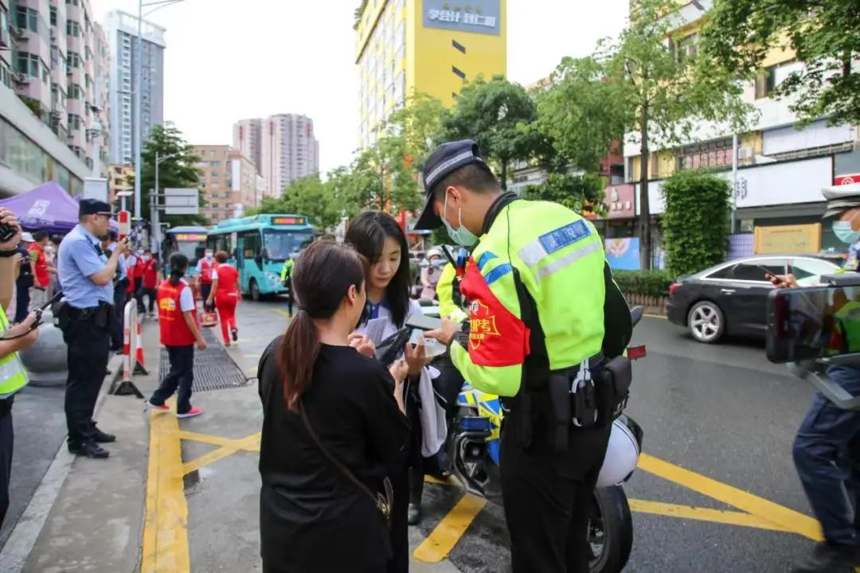
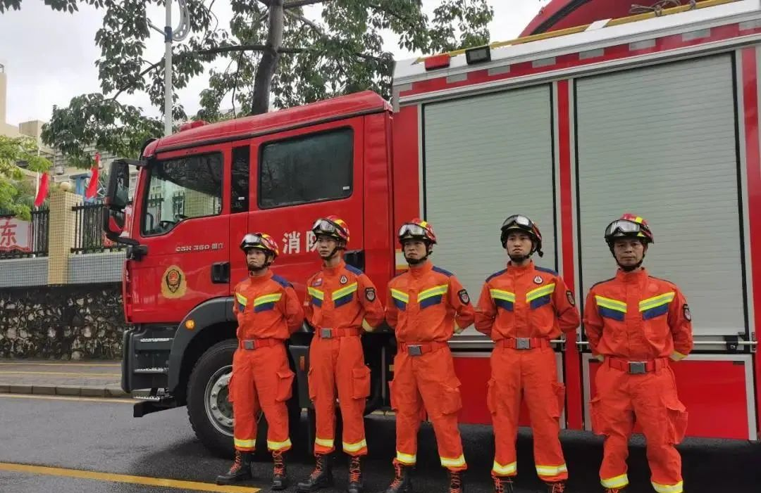
全市教育系统扎实做好考试各项工作，坚持以生为本，为广大考生提供温馨周到的考试服务。各考点学校认真对标考务管理规定和工作要求，严把试卷安全关、考试组织关、考风考纪关，全力以赴确保高考安全顺利实施。
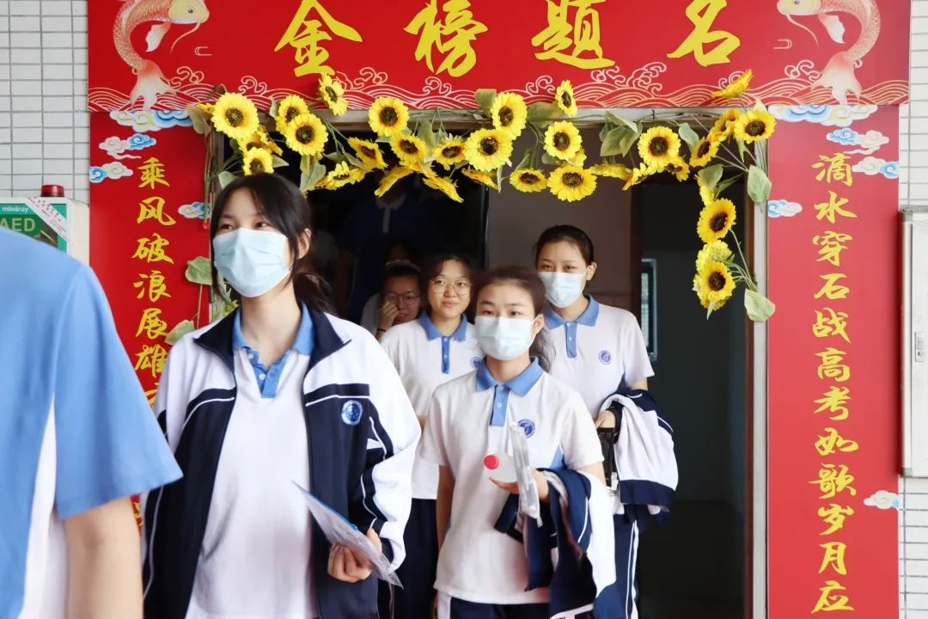
根据今年高考工作安排，预计6月11日开始高考评卷工作，成绩预计于6月25日左右发布（准确时间以省教育考试院的通知为准）。市招考办将组织召开全市高考填报志愿会议，印发《高考志愿填报指南》，同时在“深圳招考网”和深圳市招考办微信公众号上发布相关信息，进行志愿填报政策宣传解读和指导，请广大考生密切关注。

